
http://drbl.nchc.org.tw

DRBL - Diskless Linux Solution

http://drbl.org

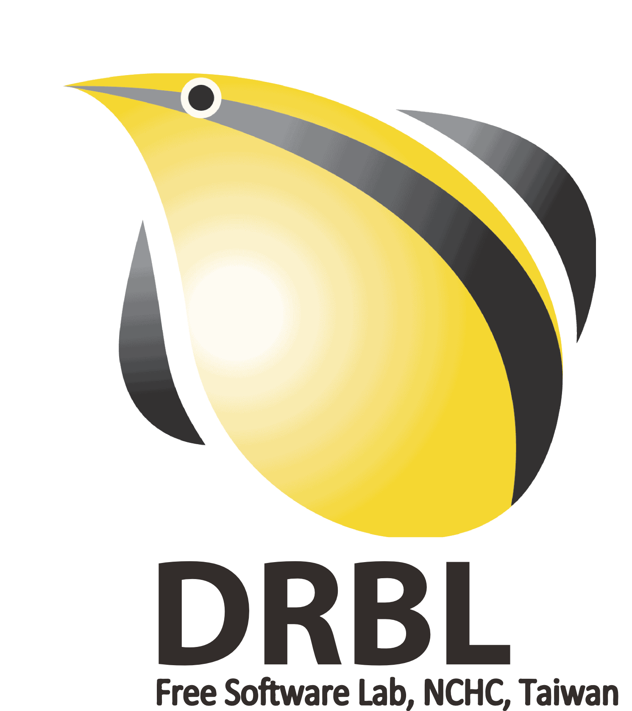
DRBL (Diskless Remote Boot in Linux) 提供用戶端電腦以無碟或硬碟無系統模式執行作業系統。目前支援Debian, Ubuntu, Fedora, Red Hat Enterprise Linux, CentOS, Scientific Linux 與SuSE。DRBL 使用分散式硬體資源並可讓使用者對用戶端電腦硬體資源有完整的使用權限。 DRBL也內含了再生龍伺服器版本 (Clonezilla Server Edition)，分割區與硬碟印象檔複製與再生工具，功能相當類似於 Nonton Ghost (Symantec)。DRBL 在 2007 年 12 月榮獲於法國舉行的國際自由軟體競賽 (Trophees du Libre )，公眾應用分類(Public Sector Applications) 第一名。
DRBL 特點:
- 與其他作業系統相容並存
DRBL 透過網路開機(PXE/etherboot) 機制，並利用 NFS 與 NIS 提供用戶端機器所需服務，因此用戶端機器並不需要個別安裝 GNU/Linux 在硬碟中，即可透過網路開機來啟動作業系統。在既有的網路環境中，僅需要安裝一台 DRBL 伺服器，就可以讓網路中的用戶端電腦透過網路開機方式( PXE 或Etherboot ) 運行無碟環境之作業系統。 DRBL 環境下的用戶端不會對本機硬碟做讀寫，因此，不會影響任何在本機上所已安裝的其他作業系統(如：MS Windows , GNU/Linux)。這方式提供使用者或管理者能夠在開機階段能夠自由選擇想要使用的作業環境，也提供了異質作業系統相容的可行性。
- 只需安裝於一台 DRBL 伺服器，即可提供所有的用戶端電腦立即上線
只需要兩個步驟，即可利用一台電腦來轉換一批用戶群成為無碟之 Linux 作業環境：
- 下載 DRBL 套件
- 執行安裝程式
僅需要數十分鐘，所有的用戶端機器即可以無碟模式運行 GNU/Linux 作業系統，且已經具備所需要的套件。不需要個別設定或以硬碟再生方式大量佈署，只需要DRBL 即可！
- 有效節省硬體與相關維護費用
本機硬碟在 DRBL 用戶端中並非必要。如果存在本機硬碟，且想讓用戶端使用作為資料或置換空間(Swap space)，只需要在 DRBL 安裝時進行配置，即可透過集中式開機機制，讓用戶端根據套用相關設定。透過DRBL 環境所提供的集中式管理模式，管理者可以節省許多用戶端設定的時間與成本。對管理者而言，也能夠具有對個別對於每一台用戶端機器更多在軟體或環境設定的控制權管理。


http://clonezilla.nchc.org.tw

Clonezilla
-自由軟體為基礎的硬碟再生工具

http://clonezilla.org


您或許相當熟悉Symantec Norton Ghost® ，一個用來作為硬碟再生(clone)工具的商業獨家軟體，或有其對應的開放原始碼工具 Partition Image。但如果需要將一映像檔大量佈署到多台電腦時，這些工具將相當費時，並對管理者造成相當的困擾。或許您知道在企業版的 Norton Ghost® 可以利用群播技術( Multicast) 來解決這問題。不過目前有另一個更自由的選擇：一個以開放原始碼為基礎，結合點播(Unicasting)與群播(Multicasting)技術的硬碟複製/再生工具：，Clonezilla (中名：再生龍)。

再生龍(Clonezilla) 以 DRBL、Partclone 與 UDPCast 等工具為基礎。再生龍目前有兩種版本：再生龍單機版(或稱 Live 版本)與再生龍伺服器版(Server Edition)。再生龍單機版適合用在單一機器之備份與還原；而伺服器版本則相當適合用於大量佈署的需要(如：電腦教室中，要將一映像檔同時大量佈署至 40 台學生機器)。再生龍在備份或還原硬碟時，對於有支援的檔案系統(File system)只會備份有使用之磁碟區塊，這樣能有效的提昇效率並節省備份所需空間。在NCHC 的電腦教室裡，再生龍伺服器版本被使用來作為大量同時佈署 41 台機器：效能上，透過群播技術來同時佈署 41 台約 5.6 GByte 系統映像檔只需要約 10 分鐘。
Clonezilla 特點:
- 自由軟體 (GPL)
- 支援如下檔案系統：ext2/3/4, ReiserFS, Reiser4, XFS, JFS, Btrfs, HFS+, UFS, FAT, NTFS, VMFS (version 3/5)與Minix；支援如下作業系統：GNU/Linux, Mac OS, FreeBSD, MS Windows，VMWare ESX(i)與Minix。對於不支援的檔案系統則使用磁區對拷方式進行處理
- 支援GNU/Linux 下的 LVM2 (但不支援 LVM 1.0)
- 再生龍伺服器版本支援群播(Multicast)
- 處理開機載入器；對於 grub (版本:1/2)與 sysinux 可重新安裝方式加強相容性
- 支援批次模式，大部分的步驟皆可以透過指令或參數直接指定
- 單一映像檔可同時回存至多個本機硬碟
- 映像檔可存放在本機磁碟或 ssh、samba(網路芳鄰)或 NFS伺服器 (透過網路來存取)
- DRBL-Winroll工具可用來協助大量佈署微軟 Windows 作業系統；提供自動修改主機與群組名稱、設定網路、SID(需搭配第三方工具)與資源監測功能...等功能。

